Práctica 1: html y css
Daniel Barrientos Iglesias, UO270162

1. DESCRIPCIÓN
La página web consta de 6 documentos html y 5 css en total. Todos los html tienen una parte de la estructura en común; el “header” que contiene el título (h1, encabezado de primer nivel) y la imagen de fondo, y una barra de navegación que nos permitirá acceder a los diferentes html que conforman la página web. Dicha estructura, representada gráficamente, es la siguiente:

Describo los documentos que contiene la página web uno a uno a continuación:
- Index.html
Este documento está pensado para actuar como lo primero que vea el usuario a la página web. Se podría decir que “define” la estructura del resto de documentos de la página, puesto que es la primera toma de contacto del usuario con el estilo de toda la página web.
En cuanto a contenidos, principalmente nos encontramos en este HTML un archivo de audio (la canción de la película de Los Cazafantasmas), un breve mensaje de bienvenida y unas cuantas fotos para introducir al usuario a la página.
Estas fotos están dispuestas de acuerdo a un flex-layout, aplicado a la unordered list, “ul” donde están contenidas.
Index.html utiliza dos hojas de estilos. estiloGenerico.css, que es la hoja que van a utilizar de base todos los documentos de la página, y estiloListaImagenes.css, que es una hoja de estilos donde se manipula la lista de las imágenes, para disponerlas como he explicado anteriormente.
- Película.html
En este documento es donde más información se aglutina. Presenta dos contenidos principales: La historia detrás de la película (sus premios, casting, etc.), y su sinopsis (con los pertinentes hipervínculos cuando se menciona algún nombre o dato que pudiera ser de interés para el usuario de la página). Debido a que son dos tipos de información que pueden ser sacados de la página y reutilizados, y además no tienen apenas relación entre ellos, desde el punto de vista estructural he considerado que ambos contenidos deberían ser etiquetados como “article”.
En cuanto a las hojas de estilo utilizadas por este documento, sólo utiliza estiloGenerico.css, puesto que no contiene ningún elemento que debiera ser tratado de forma especial, sólo la parte de la estructura común de todos los documentos, un par de “h2”(encabezado de nivel 2), y un par de “p”(párrafos).
- Protagonistas.html
En protagonistas.html podemos encontrarnos una enumeración de los protagonistas de la película cazafantasmas dispuestos de una forma un poco especial; aplicando a una lista un layout multicolumna de 3 columnas para clasificar a los 9 actores.
En esta lista, cada elemento “li” contiene el nombre del actor y una imagen suya (Los nombres de los actores son, al igual que cuando aparecen en película.html, hipervínculos a sus entradas de Wikipedia).
Para aplicar este layout me sirvo del documento de estilo estiloProtagonistas.css, en el que especifico valores como el padding y el margen de cada elemento de la lista o el tamaño de las imágenes de dentro de cada uno.
- Trailers.html
Este documento contiene (además de la estructura común) solamente un “h2” y un video, concretamente el trailer de la película Los Cazafantasmas.
Aunque haya pocos elementos en este documento, he tenido que utilizar también aquí una hoja de estilos específica, estiloVideo.css (combinada como siempre con estiloGenerico.css), para poder ponerlo en el centro de la página. Precisamente para esto, he tenido que ajustar algunos aspectos del “display” del video en css, así como su anchura, altura, y márgenes laterales.
- Fechasestreno.html
Simplemente consiste en la estructura común de todos los elementos y una tabla donde clasifico la información de los países donde se estrenó Cazafantasmas y la fecha del estreno. Para otorgarle su aspecto me sirvo de una hoja de estilo especial, estiloTabla.css, que combino una vez más con estiloGenérico.css. Gracias a esta hoja de estilos cambio cosas como el “caption” de la tabla (que viene a ser su título), o los nombres de sus columnas, así como sus bordes y los márgenes y padding de cada caja de la tabla.
- Infopag.html
Este documento está reservado para albergar información sobre la página. Estructuralmente no es muy complejo; tiene un “h2”, un párrafo, y un “footer”.
En el párrafo informo al usuario de que se trata de un proyecto para la asignatura de Software y Estándares para la Web de la Escuela de Ingeniería Informática de la Universidad de Oviedo, garantizo que todos los documentos han pasado las validaciones pertinentes y adjunto un correo de contacto por si hubiera algún problema con la página.
En el “footer” muestro los iconos que indican la validación de los documentos y adjunto mi nombre como creador. También muestro la fecha de la última actualización de la página.

2. VALIDACIÓN DE DOCUMENTOS

2.1 VALIDACIÓN DE HTML
Como indico en las siguientes capturas, todos los documentos html han sido validados con resultados positivos en la página https://validator.w3.org/
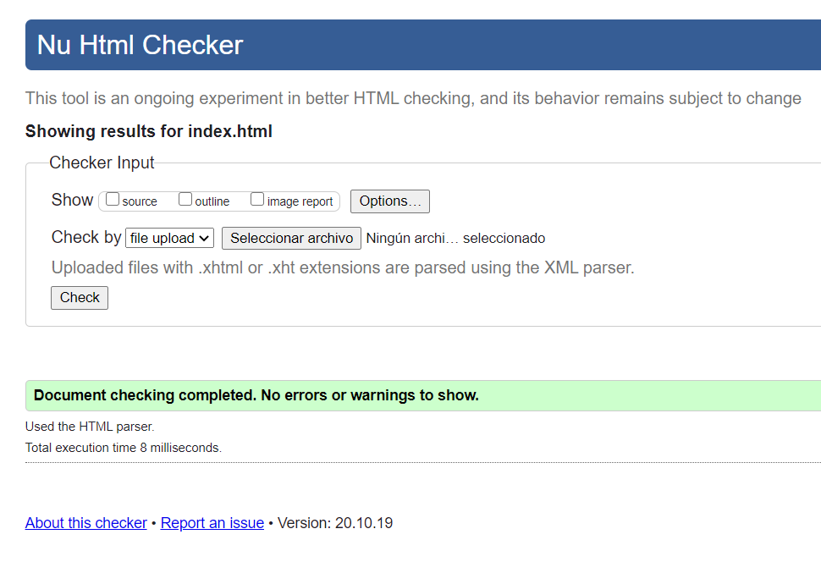
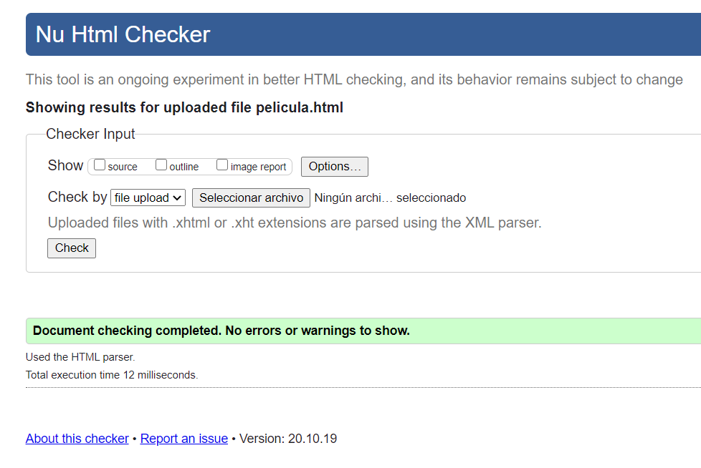
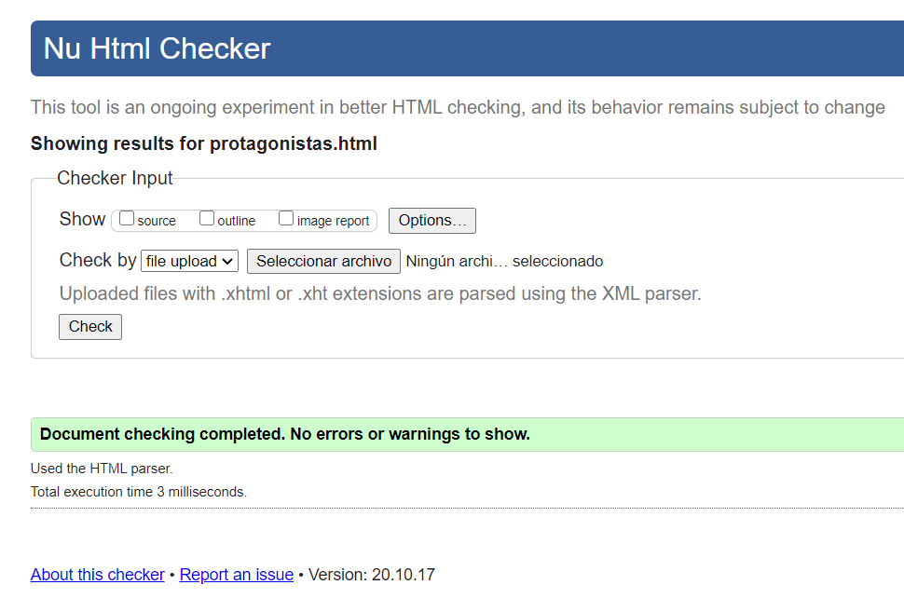
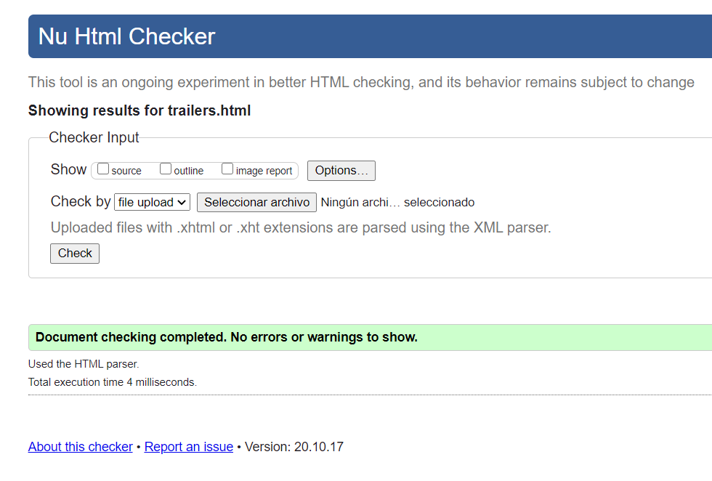
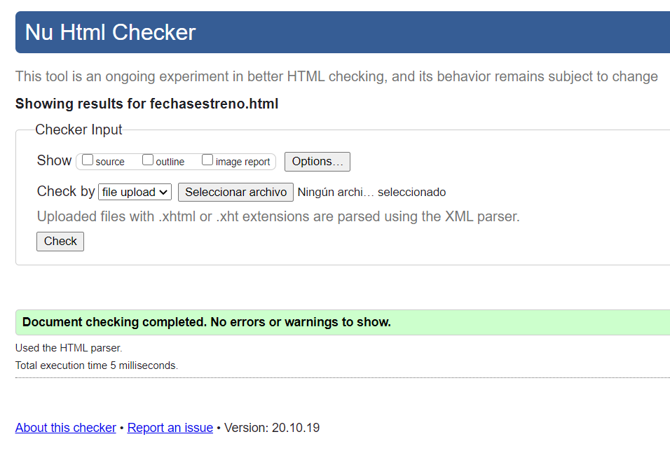
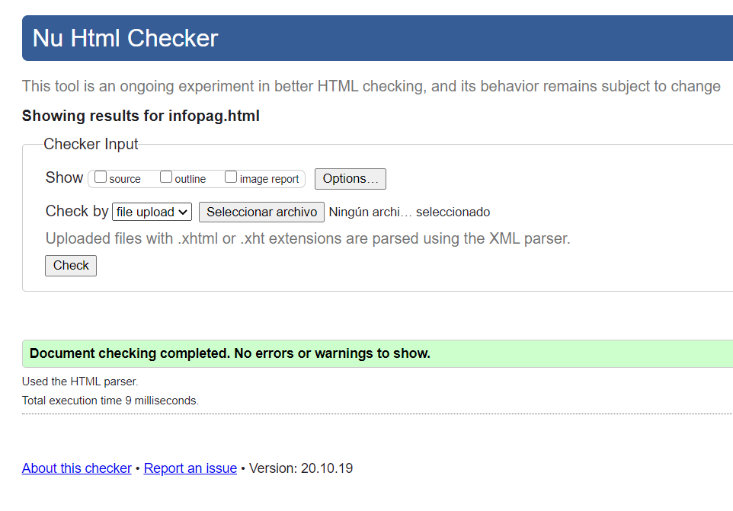

2.2 VALIDACIÓN DE CSS
Como indico en las siguientes capturas, todos los documentos html han sido validados con resultados positivos en la página https://jigsaw.w3.org/css-validator/
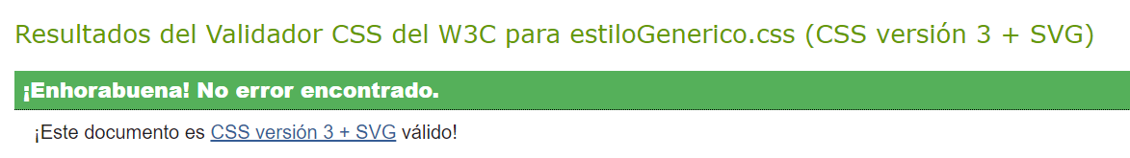
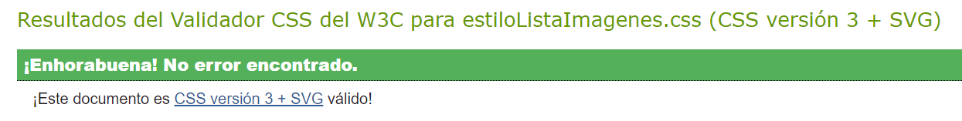
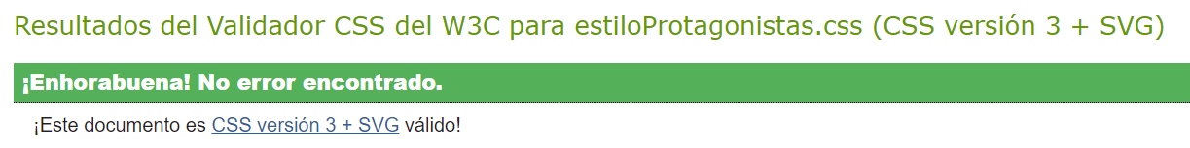
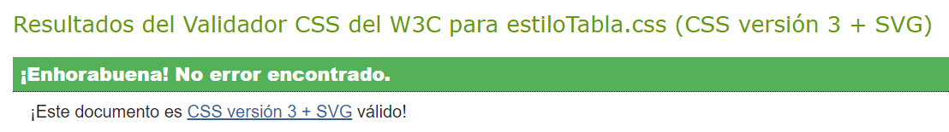
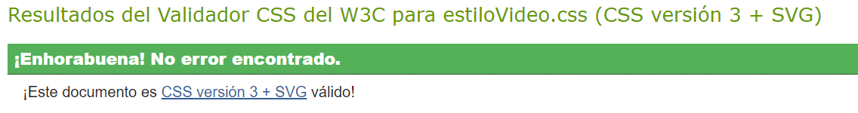

3.COMPROBACIÓN DE LA ACCESIBILIDAD
A continuación muestro que todos los documentos pasan las pruebas de accesibilidad en tres páginas web diferentes: TAW, Wave y aChecker.

3.1 COMPROBACIONES DE ACCESIBILIDAD EN TAW (https://www.tawdis.net/)
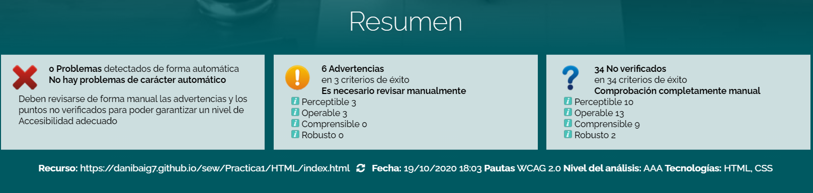
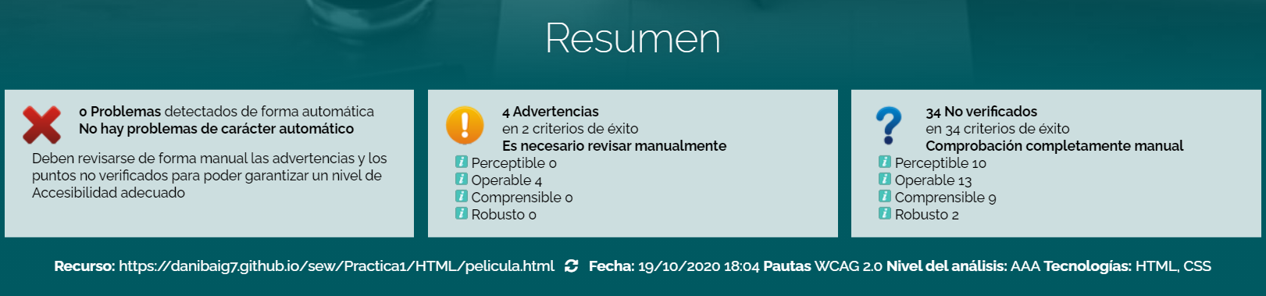
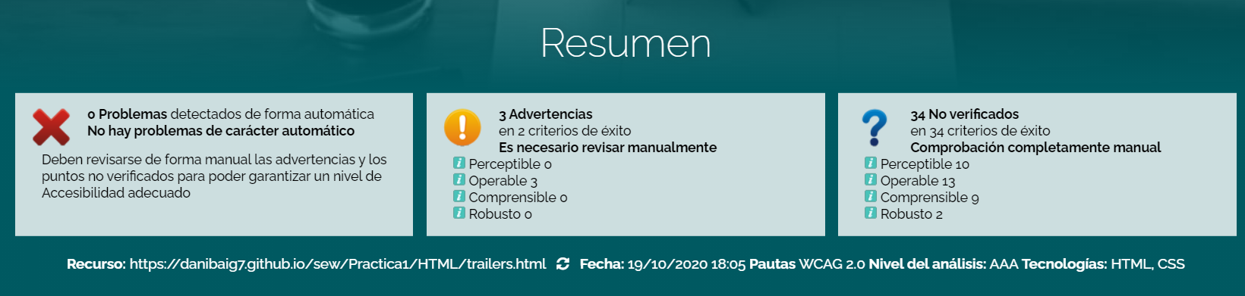
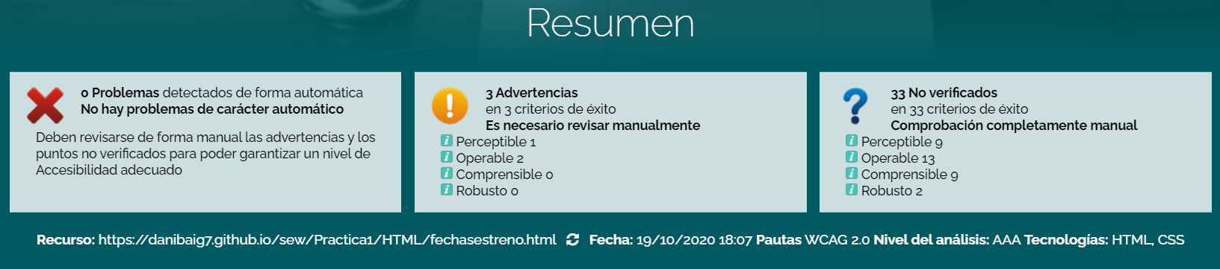
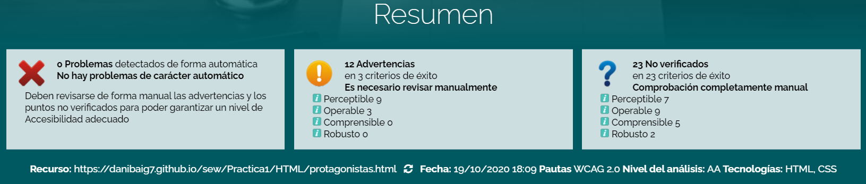
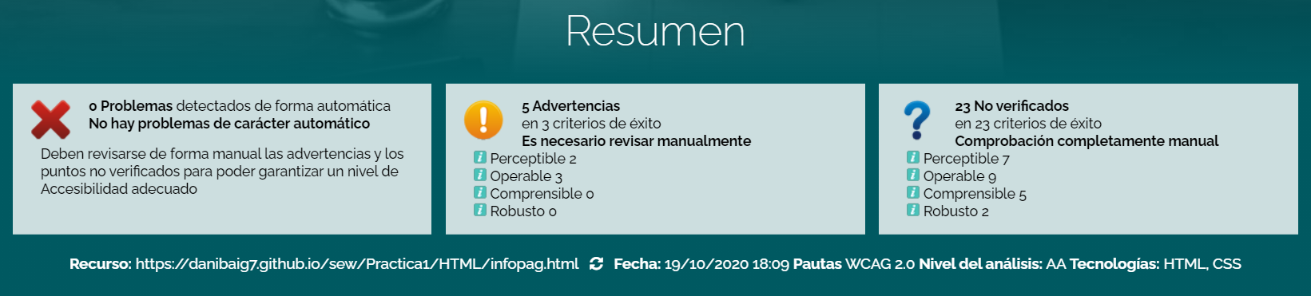

3.2 COMPROBACIONES DE ACCESIBILIDAD EN WAVE (http://wave.webaim.org/)
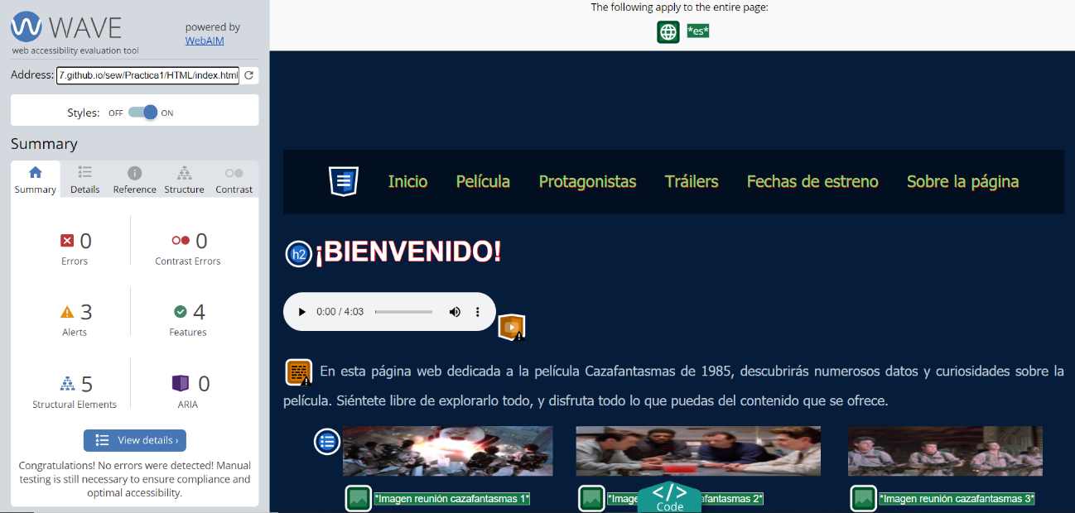
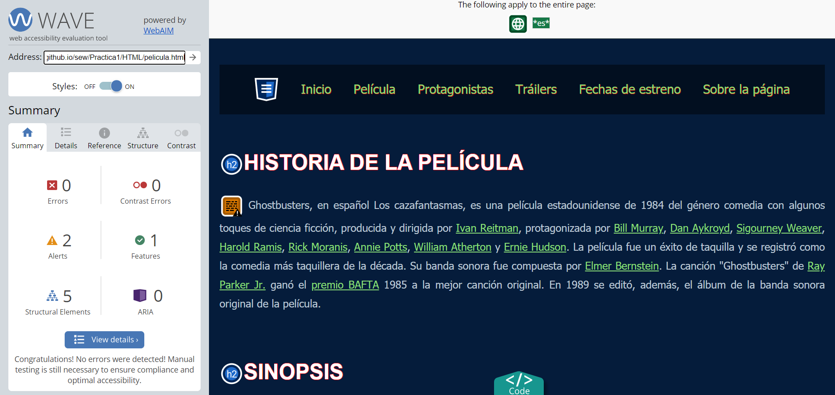
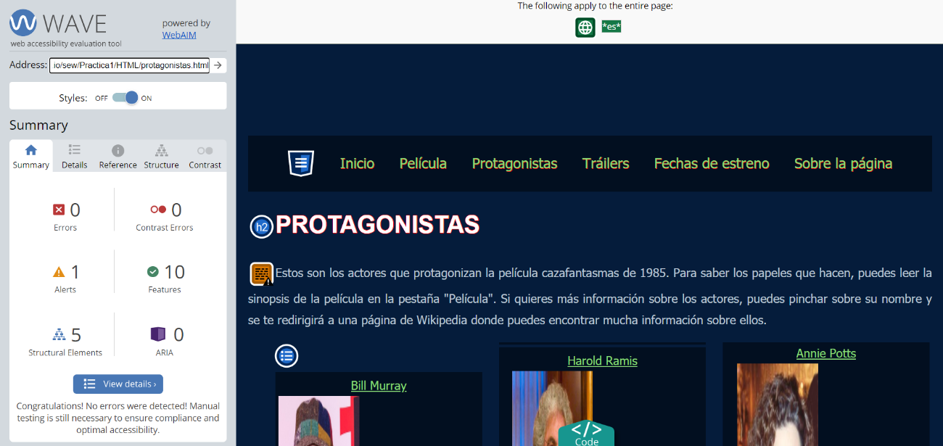
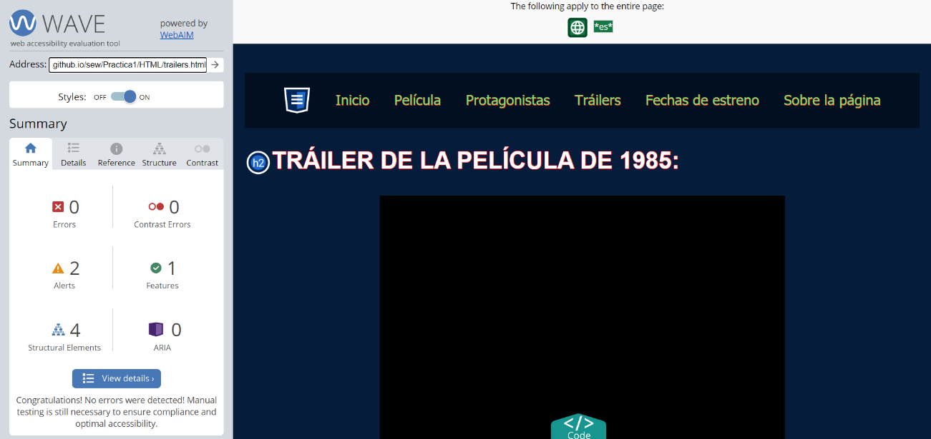
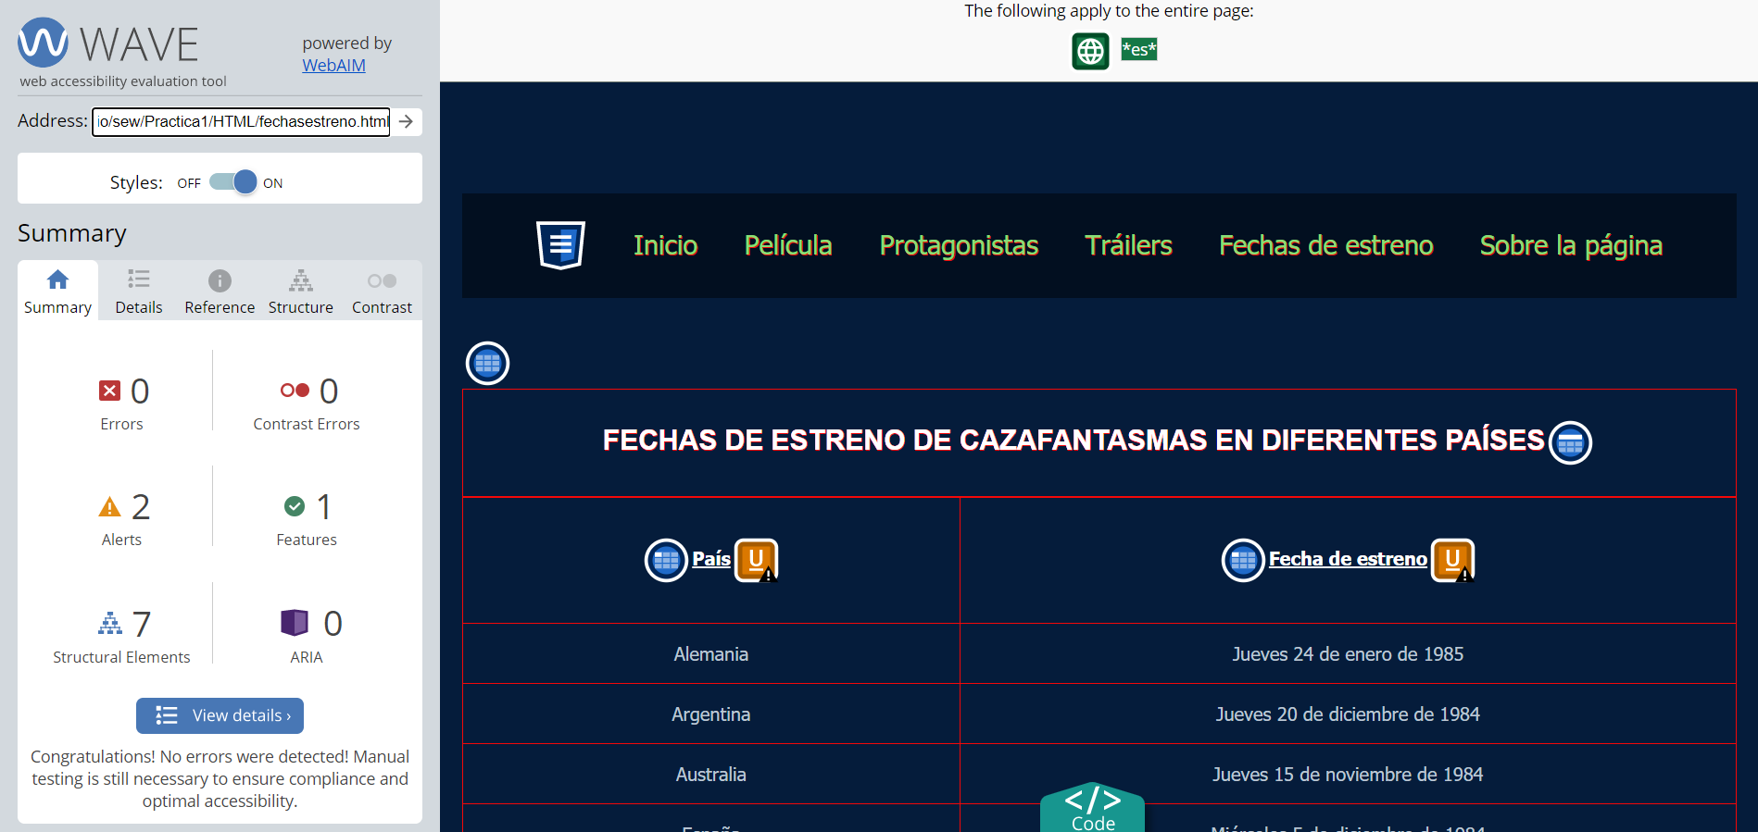
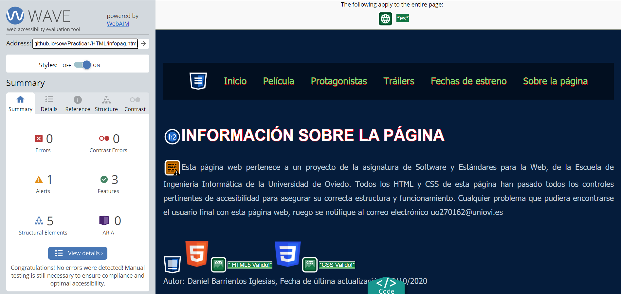

3.3 COMPROBACIONES DE ACCESIBILIDAD EN aChecker (https://achecker.ca/checker/index.php)
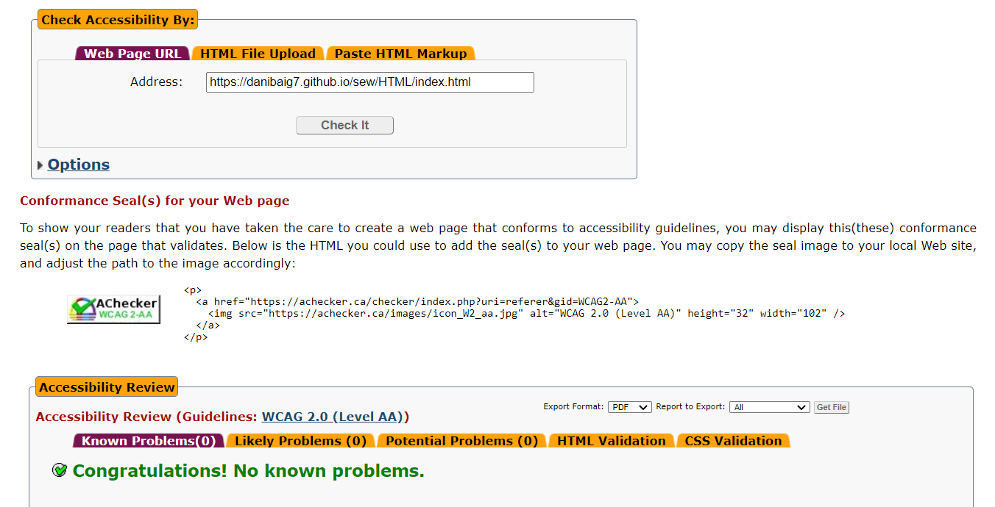
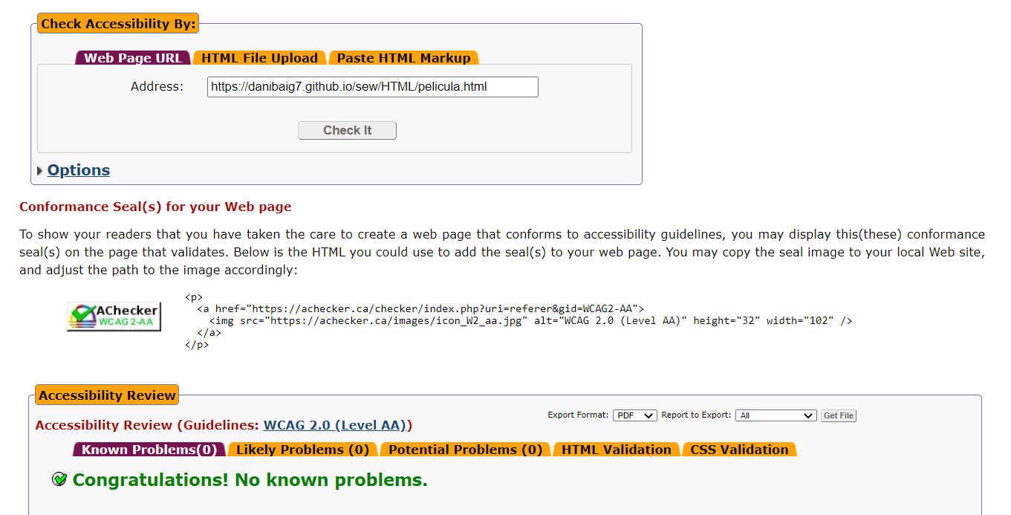
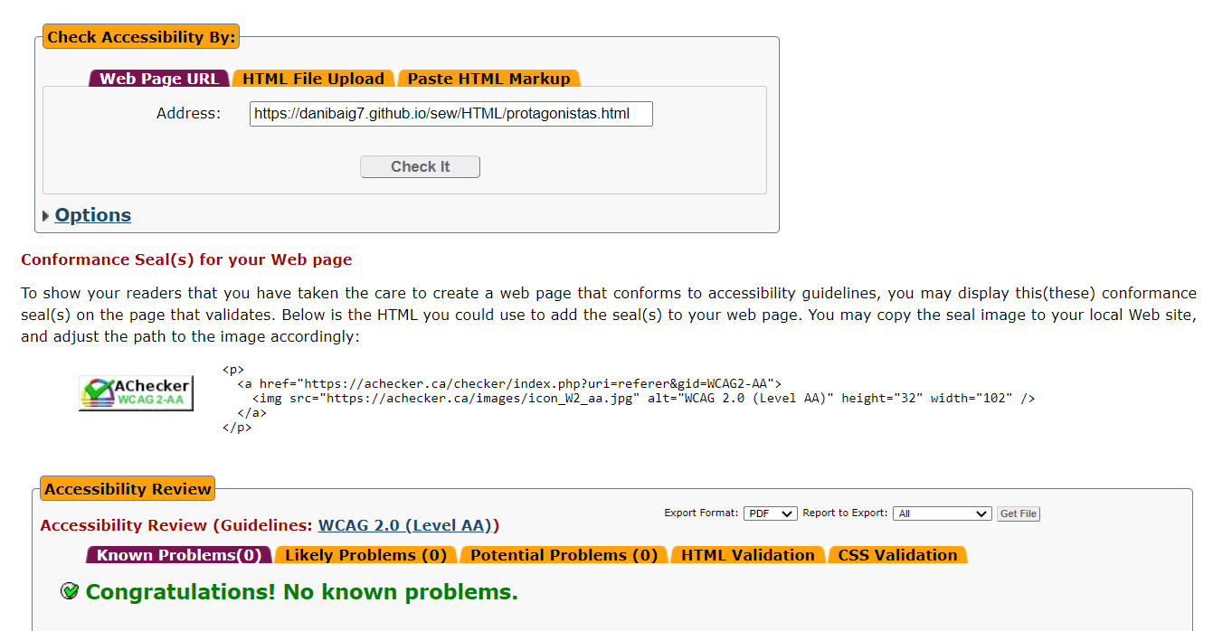
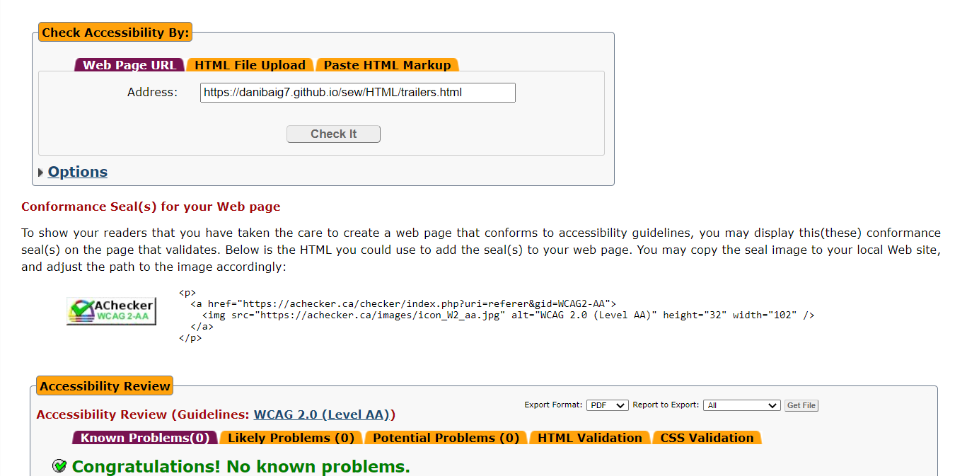
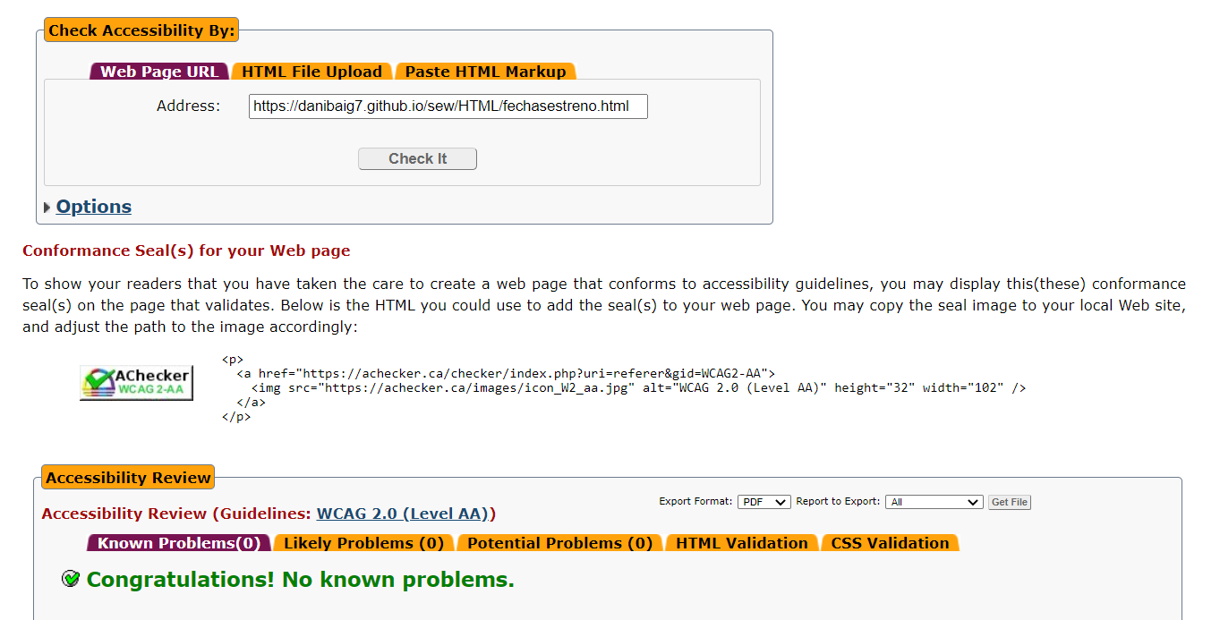

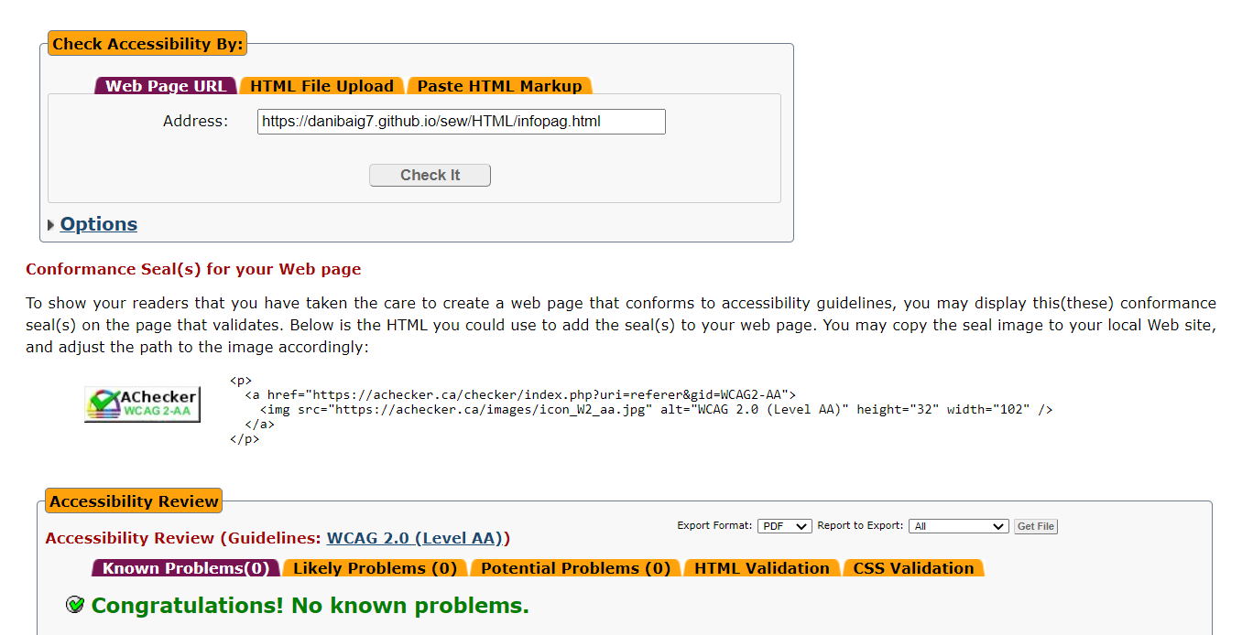

4. COMPROBACIONES DE ADAPTABILIDAD
A continuación muestro que todos los documentos pasan las pruebas de adaptabilidad en dos páginas web diferentes: Google mobile-friendly y Screenfly.

4.1 COMPROBACIONES DE ADAPTABILIDAD EN GOOGLE MOBILE-FRIENDLY (https://search.google.com/test/mobile-friendly)
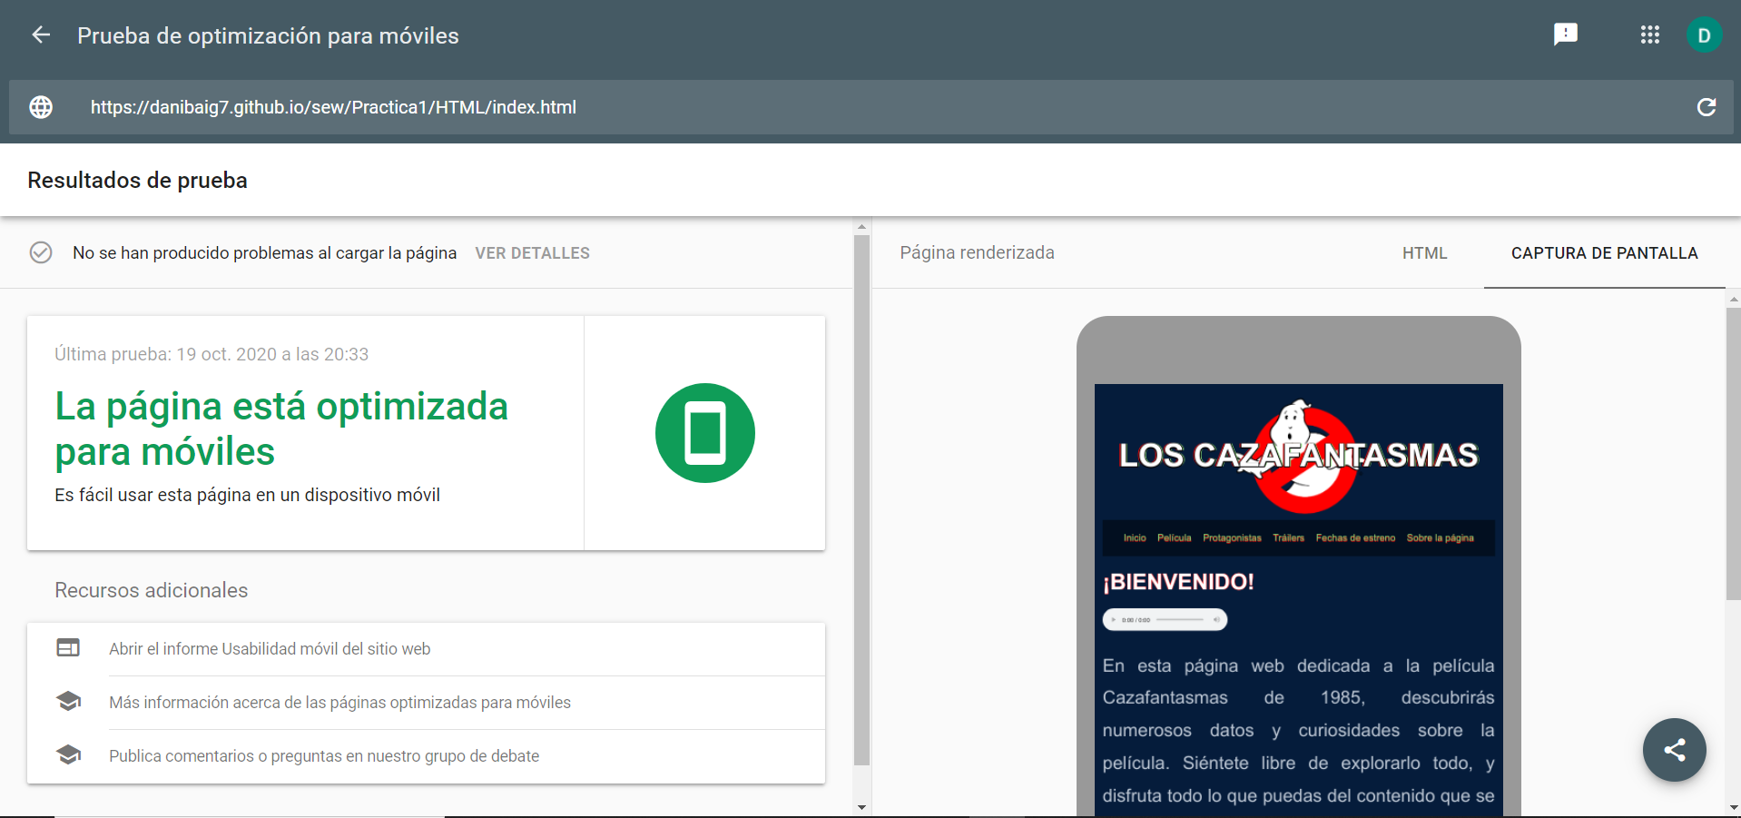
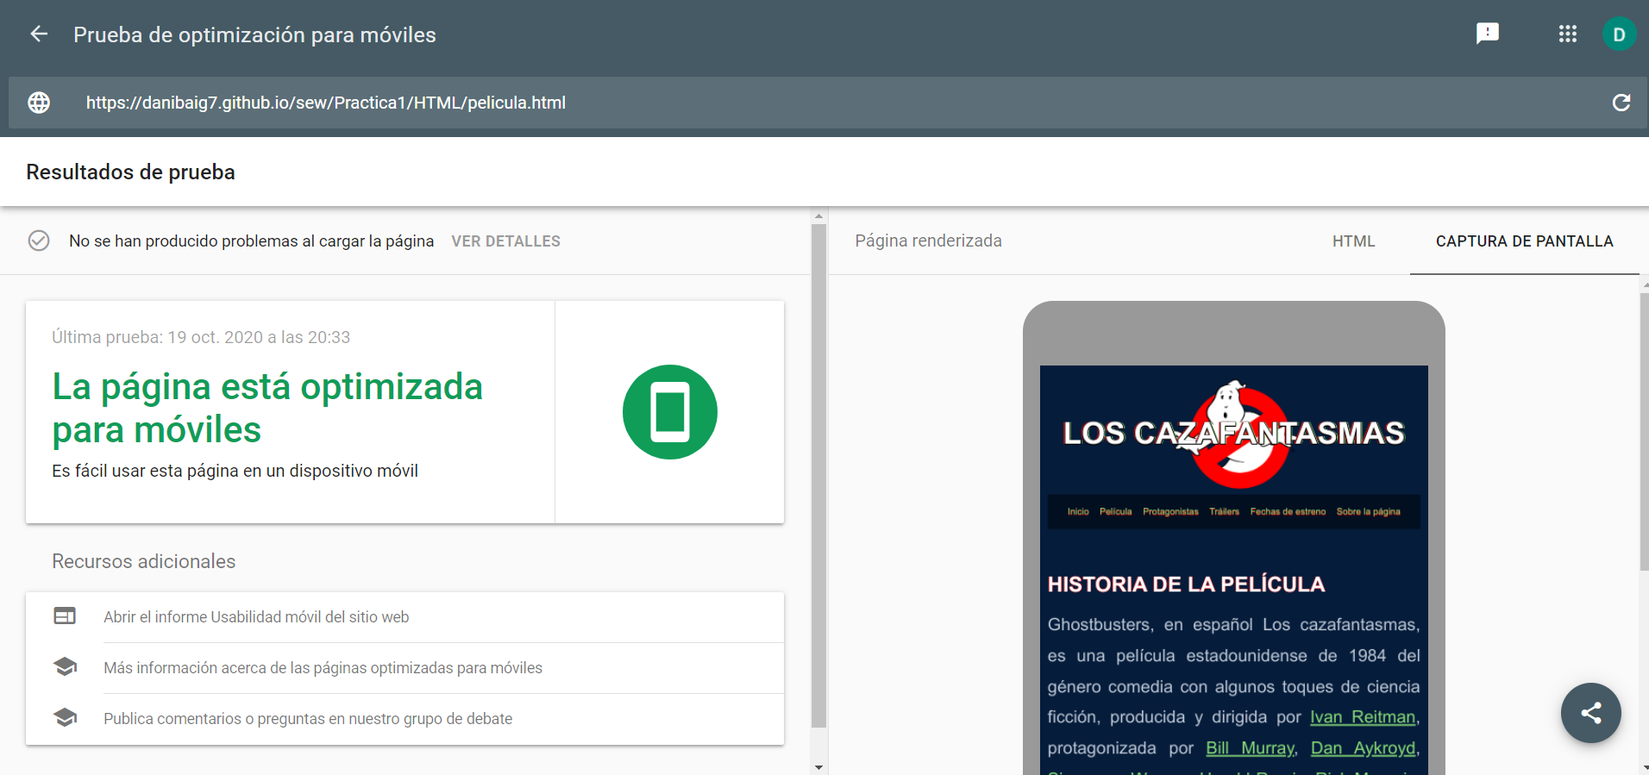
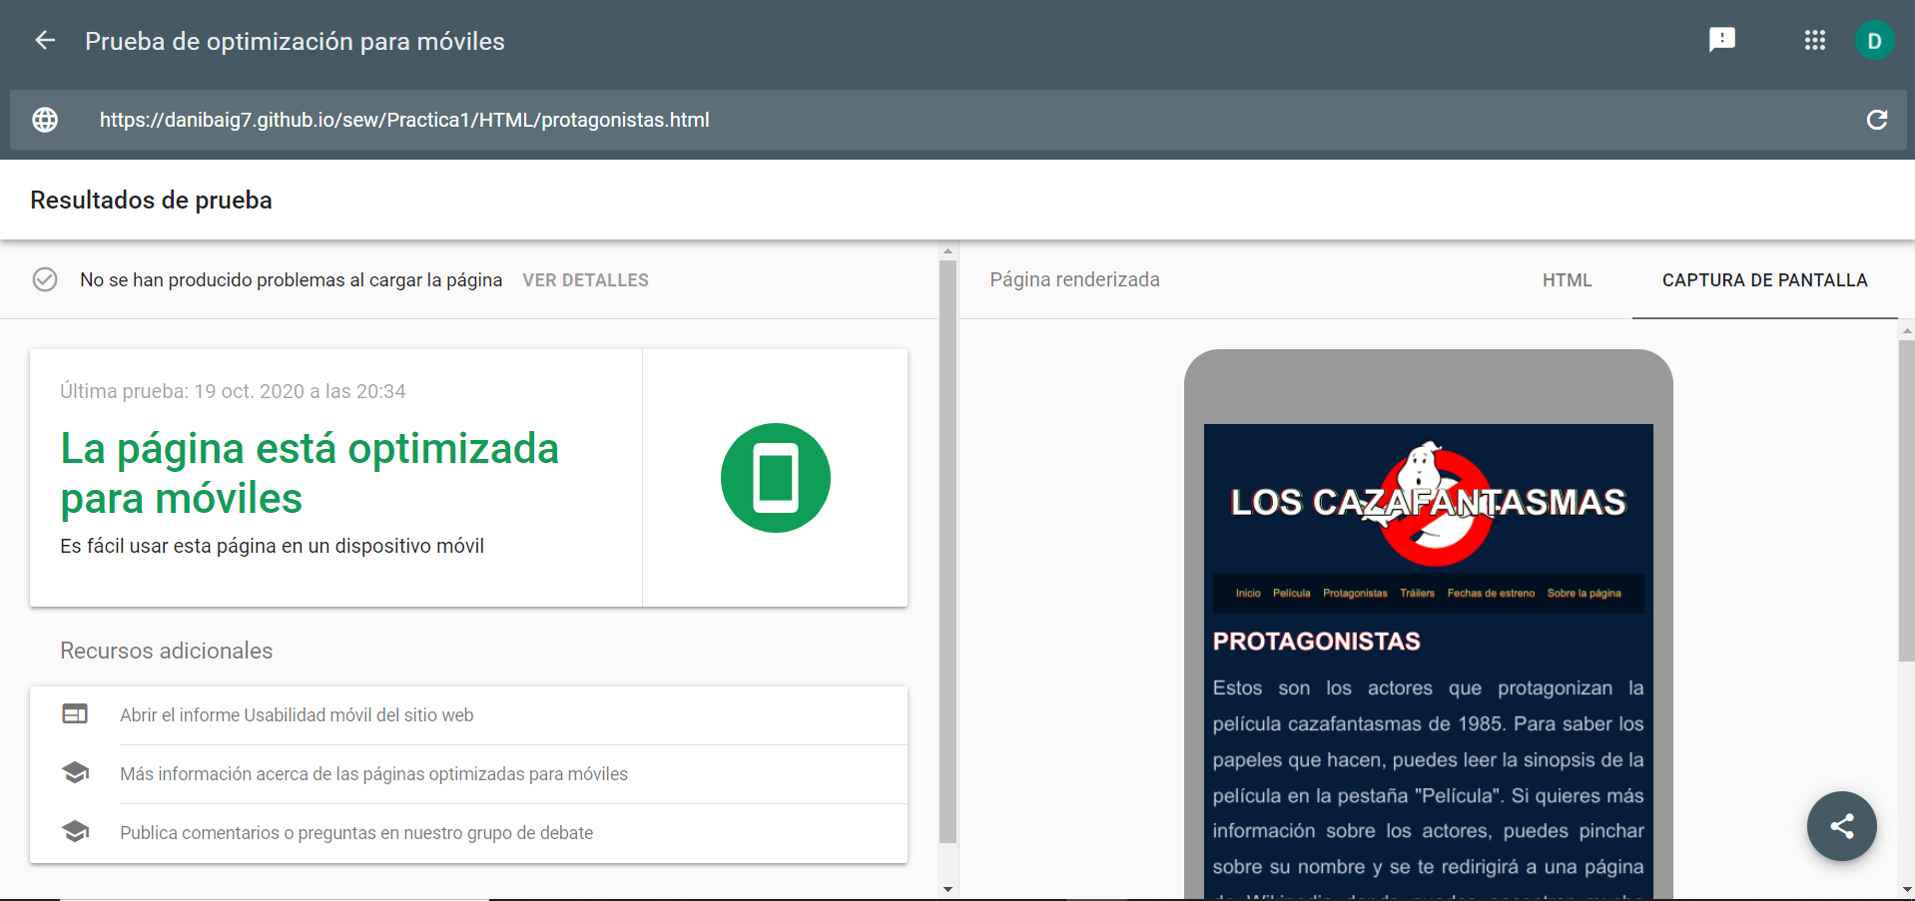
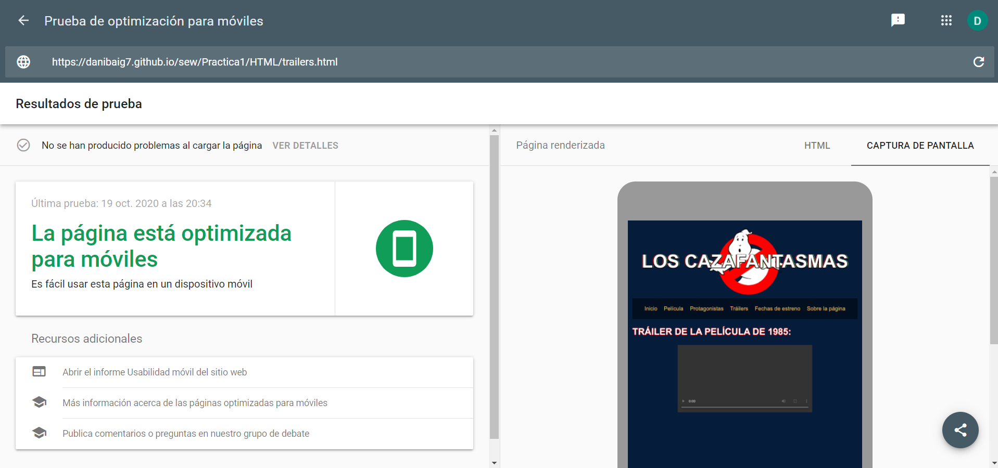
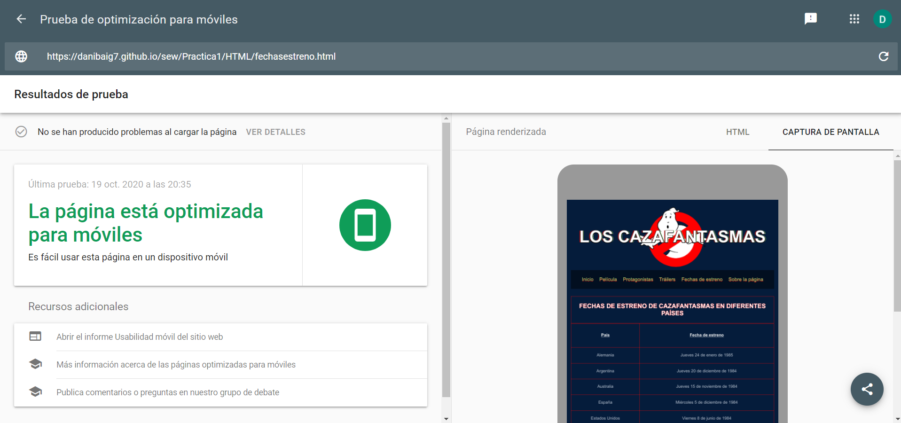
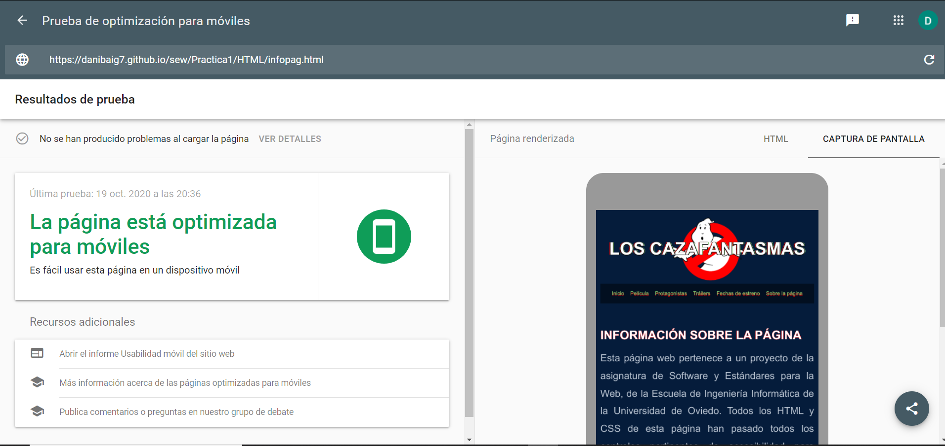

4.2 COMPROBACIONES DE ADAPTABILIDAD EN SCREENFLY (http://quirktools.com/screenfly/)
Intentando hacer las comprobaciones en screenfly, me he encontrado con que la página no funcionaba como necesitaba para hacer la validación. En vez de adaptar el tamaño de mi página web a la resolución que se aplique, screenfly solo “recorta” la página de forma acorde a esas dimensiones. Ejemplo:
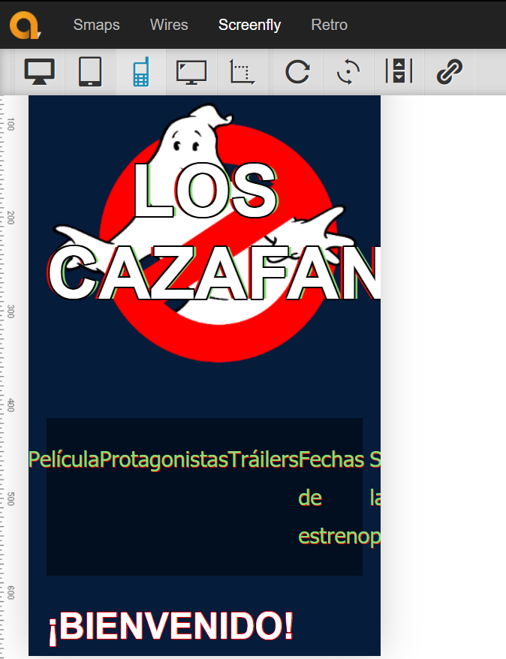
Así se supone que se vería mi página desde un IPhone 7.
Para demostrar que mi página se ve correctamente en dispositivos móviles, voy a adjuntar capturas de pantalla de los diferentes documentos desde mi propio teléfono móvil (Xiaomi Poco X3):


